PENERAPAN APLIKASI APPSHEET BERBASIS ANDROID DALAM PERHITUNGAN PPH 21 PADA KLIEN PERUSAHAAN SUKSES PANJANG UMUR TERHADAP PEGAWAI
Drs. Muhtarudin, M.M.¹, Syifa Alfiani Putri²

^{1,} Program Studi Komputetisasi Akuntansi, Institut Digital Ekonomi LPKIA Bandung
Jl. Soekarno-Hatta No.456, Bandung 40266
¹ muhtar@lpkia.ac.id, ² 220213024@fellow. lpkia.ac.id

Abstrak

Analisis terhadap latar belakang permasalahan administrasi Pajak Penghasilan (PPh) Pasal 21 di CV Ekos menunjukkan inefisiensi akibat penggunaan metode manual. Penelitian ini bertujuan untuk merancang dan mengimplementasikan aplikasi berbasis Android menggunakan platform AppSheet guna mengotomatisasi perhitungan, pencatatan, dan pelaporan PPh 21. Dengan pendekatan metode waterfall, penelitian ini berupaya menghasilkan sistem yang mampu meminimalkan risiko kesalahan input, mempercepat proses kerja, dan meningkatkan akurasi data. Hasil implementasi menunjukkan bahwa aplikasi ini berhasil menciptakan solusi yang efektif dan efisien, memberikan kemudahan dalam pemantauan real-time, serta meningkatkan kepatuhan perusahaan terhadap regulasi perpajakan. Implikasinya, pemanfaatan teknologi digital menjadi kunci dalam menghadapi kompleksitas administrasi pajak, menawarkan solusi inovatif untuk efisiensi operasional dan transparansi.

Kata kunci : PPh Pasal 21, AppSheet, Aplikasi Android, Otomatisasi

- Pendahuluan
Administrasi perpajakan merupakan aspek krusial dalam operasional perusahaan. Salah satu kewajiban yang signifikan adalah pemotongan dan penyetoran Pajak Penghasilan (PPh) Pasal 21. Namun, banyak perusahaan masih menghadapi tantangan dalam mengelola proses ini secara efisien, terutama yang masih menggunakan metode manual. CV Ekos sebagai perusahaan yang memiliki kewajiban tersebut, mengalami permasalahan berupa ketidaktepatan perhitungan, risiko kesalahan input data, dan keterlambatan pelaporan. Kondisi ini menyoroti urgensi untuk mencari solusi digital yang dapat meningkatkan efisiensi dan akurasi.
Berdasarkan permasalahan tersebut, penelitian ini berfokus pada pengembangan dan implementasi aplikasi berbasis Android menggunakan platform no-code AppSheet. Tujuan penelitian ini adalah untuk mengotomatisasi proses perhitungan dan pencatatan PPh 21, serta mengevaluasi efektivitasnya dalam meminimalkan kesalahan dan mempercepat proses kerja di CV Ekos. Pertanyaan penelitian yang diajukan adalah: Bagaimana implementasi aplikasi AppSheet dapat meningkatkan akurasi dan efisiensi dalam perhitungan dan pelaporan PPh 21 di CV Ekos?
Penelitian ini memiliki kontribusi signifikan terhadap bidang akuntansi dan teknologi informasi. Meskipun telah ada studi yang membahas penggunaan aplikasi digital dalam administrasi keuangan, penelitian ini secara spesifik berfokus pada penerapan AppSheet untuk perhitungan PPh 21 dengan metode Tarif Efektif Rata-rata (TER), yang belum banyak dieksplorasi. Dengan demikian, penelitian ini mengisi research gap dengan menawarkan solusi praktis dan terstruktur yang relevan untuk konteks administrasi perpajakan yang semakin kompleks.
  - Indentifikasi Masalah
    - CV Ekos masih mengandalkan metode pencatatan dan perhitungan PPh 21 secara manual.
    - Diperlukan implementasi appsheet untuk dapat mengotomatisasi proses perhitungan, pencatatan, dan pengingat penyetoran PPh 21
    - Keberhasilan implementasi aplikasi di CV Ekos ditentukan oleh peningkatan akurasi data, efisiensi operasional, dan kepatuhan terhadap regulasi PPh 21.
  - Tujuan Pembuatan Aplikasi
    - Mengembangkan aplikasi appSheet untuk mengotomatisasi perhitungan dan pencatatan PPh Pasal 21.
    - Mengurangi kesalahan dan mempercepat proses kerja melalui mekanisme otomatisasi appsheet.
    - Mengevaluasi efektivitas aplikasi berdasarkan tingkat akurasi, efisiensi operasional, kepatuhan regulasi.
  - Metodologi Pengembangan Sistem
Adapun metodologi yang digunakan untuk membuat aplikasi ini adalah metode waterfall. Metode waterfall merupakan metode yang menyediakan pendekatan alur hidup perangkat lunak secara skuensial atau terurut. Metodologi ini memiliki beberapa tahapan yaitu sebagai berkut: Tahap Perencanaan (Planning), Tahap Analisis (Requirements), Tahap Desain (Design), Tahap Implementasi (Implementation), Tahap Pengujian (Testing), Tahap Evaluasi (Evaluate)[1].
- TINJAUAN PUSTAKA
  - Pengertian Aplikasi
Menurut Farah, 2022 Aplikasi adalah perangkat lunak yang dirancang untuk menjalankan tugas atau memberikan fungsi tertentu kepada pengguna. Mereka dapat berupa aplikasi desktop, web, atau seluler, yang dibangun untuk memenuhi kebutuhan pengguna dalam berbagai konteks[2].
Menurut Asih et al. (2020), Dalam konteks pengembangan perangkat lunak, aplikasi adalah solusi perangkat lunak yang dikembangkan untuk memecahkan masalah spesifik atau memenuhi kebutuhan bisnis. Mereka dapat berkisar dari aplikasi bisnis yang kompleks hingga aplikasi konsumen yang sederhana [3].
menurut Chandran et al. (2022) Aplikasi adalah antarmuka digital yang memungkinkan pengguna untuk berinteraksi dengan sistem komputer atau perangkat lainnya. Desain pengalaman pengguna yang baik adalah kunci untuk menciptakan aplikasi yang intuitif dan mudah digunakan.[4].
Berdasarkan ketiga referensi tersebut, dapat disimpulkan bahwa aplikasi adalah sebuah perangkat lunak yang dibuat untuk membantu pengguna dalam menyelesaikan tugas-tugas tertentu dengan lebih mudah, cepat, dan efisien. Aplikasi bisa digunakan di berbagai perangkat seperti komputer, web, maupun ponsel, tergantung kebutuhan pengguna. Selain itu, aplikasi juga dirancang sebagai solusi untuk memecahkan masalah, baik dalam kehidupan sehari-hari maupun dalam dunia kerja atau bisnis. Hal terpenting dalam sebuah aplikasi adalah kemudahan penggunaan dan kenyamanan antarmuka, agar pengguna dapat mengoperasikannya tanpa kesulitan.
  - Pengertian Android
Android merupakan sistem operasi seluler yang dikembangkan oleh Google melalui kerja sama dalam Open Handset Alliance. Sistem ini awalnya dirancang untuk perangkat berlayar sentuh berukuran kecil, khususnya ponsel pintar, namun kini telah digunakan secara luas pada perangkat lain seperti tablet dan televisi[5].
Secara mendasar, Android berbasis kernel Linux yang telah dimodifikasi agar sesuai dengan kebutuhan perangkat bergerak. Penjelasan ini sejalan dengan kajian yang menyatakan bahwa Android merupakan sistem operasi berbasis Linux yang disesuaikan untuk lingkungan seluler[6].
Di sisi lain, implementasi Android bervariasi antarprodusen perangkat. Penelitian terkait praktik privasi data mengungkap bahwa varian Android yang dikembangkan oleh produsen berbeda, seperti Samsung, Xiaomi, Huawei, dan Realme, memiliki kebijakan dan praktik pengiriman data yang tidak seragam. Kondisi ini menunjukkan adanya fragmentasi pada tingkat perangkat keras dan perangkat lunak dalam ekosistem Android Liu et al., 2023. Perbedaan ini berimplikasi pada variasi pengalaman pengguna serta kebijakan privasi yang berlaku pada masing-masing perangkat[7].
Berdasarkan pendapat para ahli tersebut, dapat disimpulkan bahwa Android merupakan sistem operasi mobile yang bersifat terbuka dan fleksibel, dirancang untuk mendukung berbagai kebutuhan pengguna dan pengembang aplikasi. Keunggulannya terletak pada kemudahan pengembangan, dukungan terhadap berbagai fitur perangkat keras, dan komunitas yang luas. Android telah menjadi fondasi utama dalam dunia teknologi mobile modern karena sifatnya yang dapat disesuaikan, efisien, dan mudah dikembangkan.
  - Pajak
Pajak merupakan iuran wajib yang harus disetorkan oleh orang pribadi atau badan kepada negara, yang bersifat memaksa sesuai undang-undang, tanpa imbalan langsung. Dana yang terkumpul dari pajak dialokasikan untuk membiayai berbagai keperluan negara demi kemakmuran rakyat. Dengan demikian, pajak menjadi sumber pendapatan utama bagi negara untuk membiayai layanan publik dan pembangunan, termasuk di bidang pendidikan, kesehatan, dan ketenagakerjaan [8]
Secara ringkas, pajak adalah kewajiban finansial yang dibebankan kepada masyarakat untuk membiayai fungsi dan pelayanan negara, serta untuk menunjang kesejahteraan masyarakat. Kewajiban ini tidak bersifat sukarela, melainkan harus dipatuhi karena diwajibkan oleh hukum negara.[9]
Secara umum, pajak memiliki pengertian yang serupa di kalangan para ahli. Andriani (dalam Soemarso, 2007:2) menyatakan bahwa pajak adalah kontribusi wajib dari masyarakat kepada kas negara, yang pemungutannya didasarkan pada undang-undang. Kontribusi ini bersifat memaksa dan tidak ada imbalan langsung yang diterima, karena dana tersebut digunakan untuk membiayai pengeluaran umum. Menurut .Smeets dalam Agoes Sukrisno (2009:4) “Pajak adalah prestasi kepada pemerintah yang terutang melalui norma-norma umum, dapat dipaksakan tanpa adanya kontraprestasi yang dapat ditunjukkan secara individual, maksudnya adalah untuk membiayai pengeluaran pemerintah”.[10]
Berdasarkan referensi–referensi tersebut, dapat disimpulkan bahwa pajak adalah suatu kewajiban finansial yang dibayarkan oleh masyarakat kepada negara sesuai dengan undang-undang, di mana kontribusi tersebut diberikan tanpa imbalan langsung. Dana yang terkumpul dari pajak dimanfaatkan untuk membiayai berbagai kebutuhan negara, termasuk pembangunan infrastruktur, penyediaan layanan pendidikan dan kesehatan, dan menjaga keamanan. Di samping itu, pajak juga berperan sebagai alat pemerintah untuk mencapai pemerataan pendapatan, serta menjadi instrumen penting dalam mengatur perekonomian demi mewujudkan kesejahteraan dan stabilitas bagi seluruh rakyat.
  - PPH 21
PPH Pasal 21 dikenakan pada penghasilan yang diterima oleh individu dalam sistem perpajakan Indonesia, baik sebagai pegawai tetap maupun bukan pegawai. Untuk pegawai tetap, perhitungan PPh 21 dihitung berdasarkan jumlah penghasilan kena pajak yang diperoleh dalam satu tahun pajak, setelah dikurangi dengan pengurang-pengurang yang sah seperti biaya jabatan, iuran pensiun, dan Penghasilan Tidak Kena Pajak (PTKP). Tarif PPh 21 ditetapkan melalui sistem tarip tarip. Tarif ini berlaku untuk wajib pajak individu yang bertempat tinggal atau berdomisili di Indonesia dan memiliki nomor pokok wajib pajak (NPWP) [12].
Tarif progresif ini dibagi menjadi beberapa lapisan atau bracket penghasilan kena pajak, yang masing-masing dikenai tarif yang berbeda-beda, dengan tujuan menciptakan sistem pajak yang adil sehingga beban pajak disesuaikan dengan kemampuan ekonomi wajib pajak.
Tarif PPh untuk Wajib Pajak orang pribadi di Indonesia bersifat progresif berdasarkan Undang-Undang No. 36 Tahun 2008. Tarif ini berlaku untuk penghasilan kena pajak dalam satu tahun dengan ketentuan sebagai berikut:
- Penghasilan Kena Pajak hingga Rp60 juta: Tarif 5%
- Penghasilan Kena Pajak di atas Rp60 juta hingga Rp250 juta:Tarif 15%
- Penghasilan Kena Pajak di atas Rp250 juta hingga Rp500 juta: Tarif 25%
- Penghasilan Kena Pajak di atas Rp500 juta hingga Rp5 miliar: Tarif 30%
- Penghasilan Kena Pajak di atas Rp5 miliar: Tarif 35% [13]
  - Jenis tarif efektif
- Kategori A diterapkan atas penghasilan bruto bulanan yang diterima atau diperoleh penerima penghasilan dengan status Penghasilan Tidak Kena Pajak:
- Tidak kawin tanpa tanggungan (TK/0)
- Tidak kawin dengan jumlah tanggungan sebanyak 1 (satu) orang (TK/1)
- Kawin tanpa tanggungan (K/0)

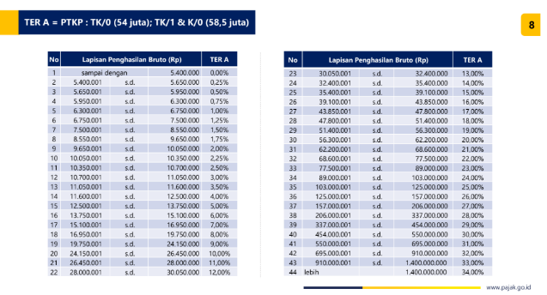
Gambar 1 TER A
- Kategori B berlaku untuk penghasilan bruto bulanan yang diterima atau diperoleh oleh individu yang memiliki status Penghasilan Tidak Kena Pajak.:
- Tidak kawin dengan jumlah tanggungan sebanyak 2 (dua) orang (TK/2)
- Tidak kawin dengan jumlah tanggungan sebanyak 3 (tiga) orang (TK/3)
- Kawin dengan jumlah tanggungan sebanyak 1 (satu) orang (K/1)
- Kawin dengan jumlah tanggungan sebanyak 2 (dua) orang (K/2)
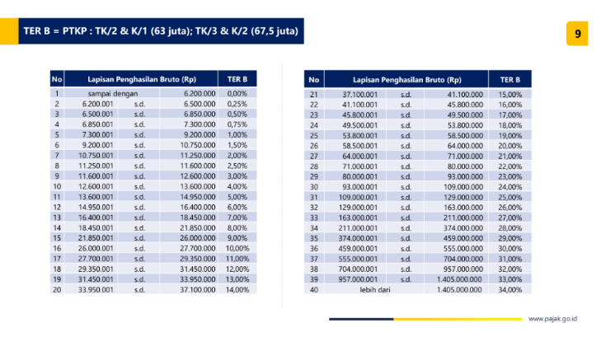
Gambar 2 TER B

Gambar 2. 2 TER B
- Kategori C diterapkan untuk penghasilan bruto bulanan yang diterima atau diperoleh oleh penerima penghasilan yang memiliki status Penghasilan Tidak Kena Pajak kawin dan memiliki tiga tanggungan (K/3).
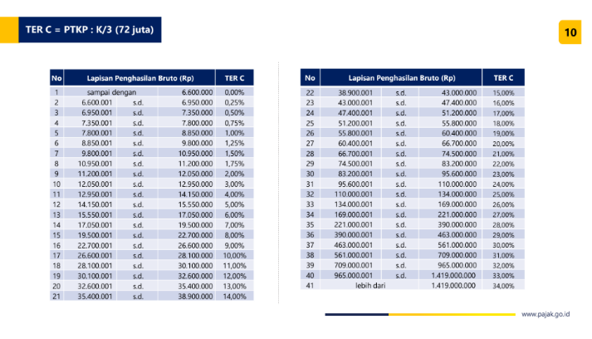
Gambar 3 TER C
  - Appsheet
Menurut Suharna (2021) “AppSheet adalah satu di antara platform untuk membuat aplikasi tanpa kode”. Selain itu menurut (WYSIWYG) “AppSheet berbasis web, sehingga tidak perlu diinstal ke dalam computer untuk menggunakannya”[14]. Ushud (2019) menambahkan “AppSheet mengadopsi prinsip what you see is what you get. Dimana seorang programer bisa langsung mendesain tampilan website dengan hanya mengklik beberapa tombol yang disediakan oleh software tersebut”[15]. AppSheet memungkinkan pengguna untuk merancang, mengonfigurasi, dan menerapkan aplikasi berbasis cloud tanpa memerlukan penulisan kode atau skrip manual.
- Hasil Observasi
  - Jenis Penelitian
Penelitian ini merupakan penelitian terapan yang bersifat deskriptif dan eksperimen, yang berfokus pada pengembangan aplikasi digital berbasis AppSheet untuk mempermudah perhitungan Pajak Penghasilan Pasal 21 (PPh 21) di lingkungan internal kantor konsultan. Penelitian ini dilakukan untuk menjawab kebutuhan akan sistem perhitungan pajak yang lebih cepat, akurat, dan terhindar dari kesalahan manusia (human error) akibat proses manual yang selama ini digunakan. Tujuannya adalah menciptakan solusi digital yang dapat meningkatkan efisiensi kerja staf administrasi pajak di kantor konsultan serta memberikan kepastian perhitungan yang sesuai dengan ketentuan perpajakan yang berlaku.
  - Metode Pengumpulan Data
- Observasi :Pengamatan langsung dilakukan terhadap pegawai yang melakukan perhitungan PPh 21 secara manual dan kemudian saat menggunakan aplikasi AppSheet. Observasi ini mencakup waktu kerja, tingkat kesalahan input, serta proses pengecekan hasil perhitungan.
- Wawancara ; Wawancara dilakukan kepada pegawai yang bertugas menghitung dan merekap PPh 21 untuk mengetahui kesulitan yang dihadapi dalam sistem manual, serta respons mereka terhadap sistem aplikasi yang dikembangkan.
- Studi Literatur: Studi dilakukan terhadap ketentuan perpajakan PPh 21, penggunaan teknologi dalam proses bisnis, serta dokumentasi teknis penggunaan AppSheet sebagai platform no-code.
- Dokumentasi: Dokumentasi berupa file slip gaji, rekapitulasi PPh 21 secara manual, dan hasil ekspor dari aplikasi AppSheet digunakan sebagai data pendukung.
- Pengujian Aplikasi: Aplikasi diuji menggunakan data pegawai aktual untuk memastikan bahwa perhitungan pajak yang dihasilkan telah sesuai dengan ketentuan perpajakan yang berlaku dan bebas dari kesalahan kalkulasi.
  - Prosedur Sistem Berjalan
Alur Proses Perhitungan PPh 21 psds klient konsultan pajak
- Klient menyerahkan data perhitungan gaji dan karyawan dalam periode tertentu kepada Konsultan, data yang diserahkan meliputi:
- Data gaji bulanan karyawan (gaji pokok, tunjangan, bonus, lembur)
- Data identitas karyawan (NPWP, status PTKP, tanggungan keluarga)
- Data potongan karyawan (iuran BPJS, iuran pensiun)
- Dokumen pendukung terkait perubahan data karyawan atau gaji (jika diperlukan)
- Pihak consultan meverifikasi kelengkapan dokumen
- Jika sesuai akan di input kedalam spreasheet
- jika tidak akan meminta klient untuk melengkapi dokumen
- spreadsheet langsung mengvalidasi dan menghitung PPH 21 terutang
- Data gaji dan karyawan tersebut diproses dan dimasukkan ke dalam DJP untuk validasi dan perhitungan PPh 21.
- Setelah perhitungan selesai dan divalidasi, sistem kami akan secara otomatis menghasilkan draft Bukti Potong PPh Pasal 21
- Kode billing untuk pembayaran PPh 21 terutang dibuat melalui portal DJP Online.
- Kode billing dan rekap PPh 21 dikirimkan kepada Klien untuk proses pembayaran.
- Klien melakukan pembayaran PPh 21
- Bukti Penerimaan Negara (NTPN) yang berisi nomor transaksi pembayaran pajak diterima dari klient
- NTPN diinput ke dalam Sistem sebagai bukti pembayaran yang sah.
- Laporan Surat Pemberitahuan (SPT) Masa PPh 21 disusun berdasarkan data perhitungan dan NTPN yang sudah ada di Sistem.
- laporan SPT Masa PPh 21 diajukan secara elektronik (e-filing) melalui DJP Online.
- DJP menerbitkan Bukti Penerimaan Elektronik (BPE) sebagai konfirmasi pelaporan.
- Bukti Pelaporan (BPE) dan seluruh data PPh 21 terkait diarsipkan secara digital oleh Sistem.
- Bukti Pelaporan (BPE) didistribusikan kepada Klien.
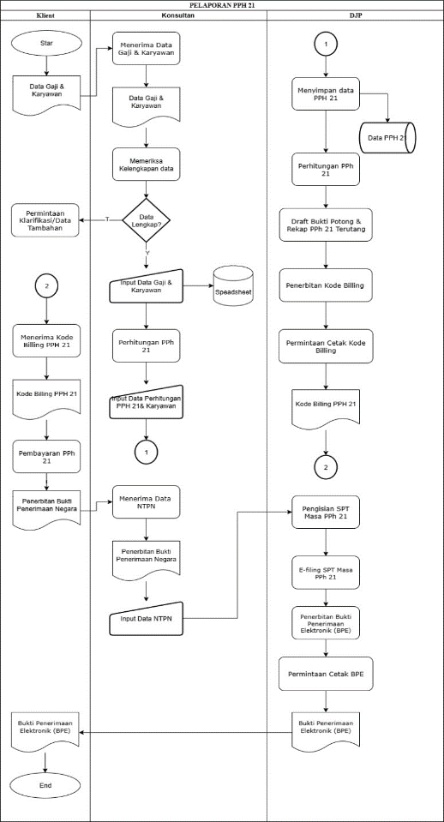
Gambar 4 Flowmap sistem Berjalan

  - Prosedur Sistem Usulan
Alur Proses Perhitungan PPh 21 psds klient konsultan pajak
- Alur Proses Sistem Perhitungan PPh 21:
- Login Sistem
Pengguna mengakses aplikasi dan melakukan proses login untuk memastikan otorisasi dan keamanan data.
- Input Data Pegawai & Data Pribadi
Pengguna mengisi atau memperbarui informasi pegawai, termasuk identitas, jabatan, status perkawinan, dan jumlah tanggungan.
- Pengambilan Data Penghasilan & Status PTKP
Sistem secara otomatis menarik data penghasilan bulanan pegawai dari database serta status Penghasilan Tidak Kena Pajak (PTKP) sesuai ketentuan terbaru.
- Perhitungan Otomatis PPh 21
Sistem menghitung PPh 21 sesuai metode yang berlaku (Tarif Efektif Rata-rata / TER atau PPh Final), berdasarkan data yang telah diinput dan ketentuan perpajakan.
- Pembuatan & Pencetakan Laporan
Hasil perhitungan ditampilkan dalam format laporan, yang dapat diunduh atau dicetak langsung melalui menu cetak laporan.
- Pengiriman Data untuk Perhitungan PPh Tahunan
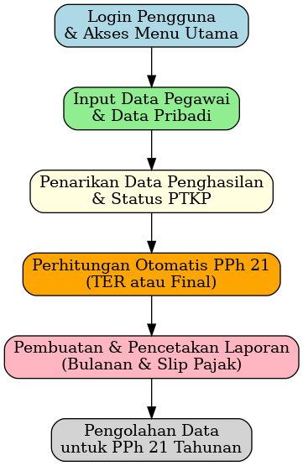
Data yang telah diproses dikompilasi untuk kebutuhan pelaporan PPh 21 tahunan dan dapat dikirim ke pihak terkait, seperti bagian akuntansi atau konsultan pajak.
Gambar 5 Alur Proses

- Kesimpulan dan Saran
Berdasarkan hasil penelitian dan implementasi, dapat disimpulkan bahwa aplikasi AppSheet berhasil menjawab tujuan dan rumusan masalah yang telah ditetapkan. Aplikasi ini terbukti efektif dalam mengatasi masalah utama yang dihadapi CV Ekos, yaitu ketergantungan pada proses manual yang menyebabkan ketidakakuratan data dan inefisiensi. Dengan mengotomatisasi perhitungan PPh 21, aplikasi ini mampu meminimalkan risiko kesalahan manusia dan mempercepat proses kerja secara signifikan. Implementasi ini tidak hanya meningkatkan akurasi data dan kepatuhan terhadap regulasi perpajakan, tetapi juga memberikan implikasi praktis berupa kemudahan pemantauan secara real-time bagi manajemen.
Meskipun aplikasi ini telah menunjukkan hasil yang positif, terdapat beberapa keterbatasan yang dapat menjadi arahan untuk penelitian di masa mendatang. Pengujian aplikasi dengan data riil dan di lingkungan operasional perusahaan secara langsung dapat memberikan validasi yang lebih kuat terhadap efektivitasnya. Selain itu, pengembangan lebih lanjut dapat mencakup penambahan modul untuk jenis pajak lain, seperti PPh Pasal 23, serta integrasi dengan sistem perpajakan pemerintah, seperti e-Bupot, guna menciptakan solusi administrasi pajak yang lebih komprehensif.
Daftar Pustaka
[1] Hasanah & Untari, REKAYASA PERANGKAT LUNAK. Universitas Muhammadiyah Sidoarjo Jl. Mojopahit No 666BSidoarjo, Jawa Timur: UMSIDA PRESS, 2020.
[2] J. Farah, “Understanding Software: Foundation of Modern Computing”.
[3] V. Asih, A. Saputra, and R. T. Subagio, “PENERAPAN ALGORITMA FISHER YATES SHUFFLE UNTUK APLIKASI UJIAN BERBASIS ANDROID,” J. Digit, vol. 10, no. 1, p. 59, May 2020, doi: 10.51920/jd.v10i1.156.
[4] V. P. Chandran et al., “Mobile applications in medical education: A systematic review and meta-analysis,” PLOS ONE, vol. 17, no. 3, p. e0265927, Mar. 2022, doi: 10.1371/journal.pone.0265927.
[5] A. Suwarno, E. Edora, and R. Hamimi, “Pemodelan Aplikasi Pemesanan E-Tiket pendakian Gunung Berbasis Android,” TeknoIS J. Ilm. Teknol. Inf. Dan Sains, vol. 13, no. 1, p. 135, Feb. 2023, doi: 10.36350/jbs.v13i1.188.
[6] D. Safitri, K. Khermarinah, and W. A. H. Mukti, “Pengaruh Penggunaan Aplikasi Android Berbantuan Appsgeyser.Com terhadap Hasil Belajar Siswa Pada Mata Pelajaran Ilmu Pengetahuan Sosial,” J. Prim. Educ. JPE, vol. 1, no. 1, p. 3, May 2021, doi: 10.29300/jpe.v1i1.4402.
[7] Dani Yusuf and Freddy Nur Afandi, “APLIKASI ABSENSI BERBASIS ANDROID MENGGUNAKAN VALIDASI KORDINAT LOKASI DAN NOMOR HANDPONE GUNA MENGHINDARI PENULARAN VIRUS COVID 19,” Univ. Bandar Lampung, p. 16, 2020.
[8] Z. P. Janges and I. A. Pangestu, “EKSISTENSI PAJAK BAGI PEMBANGUNAN NASIONAL,” SUPREMASI Huk., vol. 17, no. 1, pp. 43–54, Mar. 2021, doi: 10.33592/jsh.v17i1.1161.
[9] K. Halomoan and T. Herning Sitabuana, “PAJAK, PANDEMI, DAN MASYARAKAT,” SIBATIK J. J. Ilm. Bid. Sos. Ekon. Budaya Teknol. Dan Pendidik., vol. 1, no. 7, pp. 1243–1254, June 2022, doi: 10.54443/sibatik.v1i7.147.
[10] P. Pajak, “BAB II TINJAUAN PUSTAKA”.
[11] Unknown, “Peran Hukum Pajak dalam Mendorong Pembangunan Ekonomi,” Qistina J. Multidisiplin Indones., vol. 3, no. 2, pp. 165–180, 2024.
[12] “PPh Pasal 21/26,” Direktorat Jenderal Pajak. Accessed: Sept. 02, 2025. [Online]. Available: http://pajak.go.id/id/pph-pasal-2126
[13] Pasal 17 UU HPP pph 21. 2021.
[14] E. R. Pamungkas, D. Susanti, and D. Resmanah, “APLIKASI BANK SAMPAH BERBASIS WEB DI DESA TEJA,” 2020.

